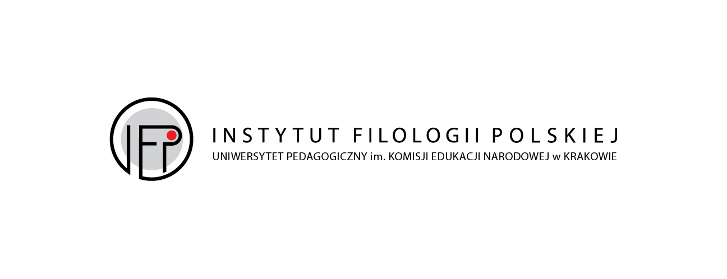
Kraków, 8. 06. 2020

Katedra Lingwistyki Kulturowej i Komunikacji Społecznej
oraz
Katedra Języka Polskiego
Uniwersytetu Pedagogicznego im. Komisji Edukacji Narodowej w Krakowie
zapraszają na konferencję naukową organizowaną w ramach cyklu
,,Dialog z Tradycją” VI

JĘZYKOWE ŚWIADECTWA PRZEMIAN SPOŁECZNO-KULTUROWYCH
która odbędzie się w dniach 7-8 grudnia 2020 r.

Szanowni Państwo,
w tym roku mija 10 lat od czasu, kiedy podjęliśmy inicjatywę naukowych spotkań i publikacji poświęconych zagadnieniu miejsca i roli tradycji w wielorakich obszarach współczesnej komunikacji. W ramach szerokiego projektu, który opatrzyliśmy mianem „Dialogu z tradycją”, odbyło się dotychczas pięć konferencji. Dwa pierwsze spotkania (w 2010 i 2013 roku) realizowały otwartą, zróżnicowaną tematycznie formułę, która w kolejnych edycjach zyskała charakter sprofilowany wokół wybranej problematyki: językowego dziedzictwa kultury materialnej (2015), dawnej i współczesnej kultury funeralnej (2016), dziedzictwa antycznego i biblijnego (2018). Szeroki odzew, z jakim spotkała się nasza inicjatywa, zaowocował nie tylko konferencyjnymi spotkaniami w szerokim gronie badaczy z różnych ośrodków naukowych, ale też publikacją ośmiu tomów serii „Dialog z Tradycją”.

Serdecznie zapraszamy na kolejną, szóstą, edycję konferencji z cyklu „Dialog z tradycją”

Tym razem przedmiotem naukowej refleksji postanowiliśmy uczynić językowe świadectwa przemian społeczno-kulturowych, zarówno w dawnej, jak i współczesnej polszczyźnie. Pragniemy przyjrzeć się ze szczególną uwagą tym zasobom leksykalnym, frazeologicznym i paremiologicznym, które stanowią językowe odzwierciedlenie przeobrażeń, jakim ulegały bądź ulegają rozmaite dziedziny życia społecznego, w wymiarze duchowym i materialnym: obyczajowość, hierarchia wartości, relacje międzyludzkie, warunki bytowe, organizacja pracy, wytwórczości czy handlu.
Mamy nadzieję, że zaproponowana tematyka spotka się z Państwa zainteresowaniem i będziemy mieli okazję do kolejnego spotkania, wymiany myśli i merytorycznych dyskusji.

Serdecznie zapraszamy!

Jednocześnie informujemy, że w zależności od sytuacji epidemicznej planujemy zorganizowanie konferencji w formie tradycyjnej lub w trybie zdalnym. Pokłosiem naszego naukowego spotkania będzie IX tom serii „Dialog z Tradycją”.

Komitet Organizacyjny

Prof. dr hab. Stanisław Koziara
Prof. dr hab. Maciej Mączyński
Dr hab. prof. UP Ewa Młynarczyk
Dr hab. prof. UP Ewa Horyń

KOMITET NAUKOWY

Prof. dr hab. Kazimierz Ożóg
Dr hab., prof. UŚ Magdalena Pastuch
Prof. dr hab. Anna Piotrowicz
Prof. dr hab. Renata Przybylska
Prof. dr hab. Katarzyna Skowronek
Dr hab., prof. UP Alicja Witalisz
Prof. dr hab. Maria Wojtak
Dr hab. prof. UWr Włodzimierz Wysoczański

KARTA ZGŁOSZENIA

Zgłaszam uczestnictwo w konferencji naukowej

JĘZYKOWE ŚWIADECTWA PRZEMIAN SPOŁECZNO-KULTUROWYCH
organizowanej przez
Uniwersytet Pedagogiczny im. Komisji Edukacji Narodowej
Kraków, 7-8 grudnia 2020 r.

IMIĘ i NAZWISKO
STOPIEŃ/ TYTUŁ NAUKOWY:
DANE INSTYTUCJI:
ADRES
DO KORESPONDENCJI:

TELEFON:
ADRES E-MAIL:
TYTUŁ REFERATU
SPRZĘT MULTIMEDIALNY:

MIEJSCOWOŚĆ, DATA

................................................................. podpis

Opłata za udział w konferencji wynosi:
- w przypadku formy tradycyjnej 450 złotych (obejmuje: przerwy kawowe, obiad, uroczysty bankiet, materiały konferencyjne oraz publikację artykułu w monografii wieloautorskiej);
- w przypadku formy zdalnej 250 zł (usługi informatyczne + publikacja artykułów w monografii wieloautorskiej).

Numer konta oraz inne dane konferencyjne prześlemy Państwu w kolejnym komunikacie.

Wypełnioną kartę zgłoszenia prosimy przesłać do 30 września 2020r. drogą elektroniczną na adres:
jezykoweswiadectwakultury2020@gmail.com

lub pocztą tradycyjną na adres:
dr hab. prof. UP Ewa Horyń, Uniwersytet Pedagogiczny im. Komisji Edukacji Narodowej, ul. Podchorążych 2, 30-084 Kraków

